

Actividad [#1]

[Prototipo y Librerías Biométricas de Android ]

[“Desarrollo de Aplicaciones Biométricas”]

Ingeniería en Desarrollo de Software

**Tutor: Marco Alonso Rodríguez Tapia**

**Alumno: Manuel Enrique Ramirez Lopez**

**Fecha: 13/01/2022**

***Indice***

***[Investigación](#_Toc16538)* [3](#_Toc16538)**

[Librerías biométricas 3](#_Toc6369)

[Implementación de librerías 4](#_Toc11189)

***[Diseño de prototipo](#_Toc7546)* [6](#_Toc7546)**

***[Conclusión](#_Toc24894)* [8](#_Toc24894)**

***[Referencias](#_Toc808)* [9](#_Toc808)**

# *investigación*

## Librerías biométricas

## 

**id3Finger Toolkit**

id3Finger Toolkit es un SDK de reconocimiento de huellas dactilares para aplicaciones biométricas PC o Moviles. Nuestro SDK funciona con cualquier tipo de sensores, desde los pequeños hasta los dispositivos de diez huellas. También cumple la mayoría de las normas internacionales.

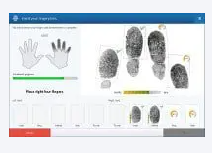

id3Finger Dialogs

El SDK id3Finger Dialogs proporciona un medio sencillo y fiable para integrar el registro y la verificación de huellas dactilares en su aplicación de Windows. Reduce las complejidades de la captura de huellas dactilares, la comprobación de la calidad y el cotejo a unas pocas líneas de código.



id3Finger MOC

id3Finger MOC es un algoritmo de reconocimiento de huellas dactilares diseñado y optimizado específicamente para sistemas basados en smart cards. Nuestra última versión ofrece un rendimiento comparable al de los algoritmos basados en servidores.

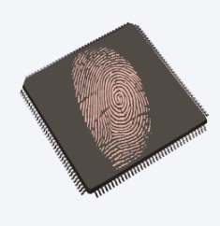id3Finger Embedded

id3Finger Embedded es una librería de reconocimiento de huellas dactilares específicamente diseñada y optimizada para sistemas biométricos embebidos. id3Finger Embedded está disponible para los desarrolladores como un SDK para una integración rápida y sencilla en plataformas integradas.

## Implementación de librerías

Una biblioteca de Android tiene la misma estructura que un módulo de app de Android. Puede incluir todo lo que se necesita para compilar una app, como el código fuente, archivos de recursos y un manifiesto de Android. Sin embargo, en lugar de compilarse en un APK que se ejecute en un dispositivo, una biblioteca de Android se compila en un archivo Android ARchive (AAR) que puedes usar como dependencia para un módulo de app de Android. A diferencia de los archivos JAR, los archivos AAR ofrecen las siguientes funciones para las aplicaciones de Android:

Los archivos AAR pueden contener recursos de Android y un archivo de manifiesto, que te permite incluir recursos compartidos, como diseños y elementos de diseño, además de clases y métodos de Java.

Los archivos AAR pueden [contener bibliotecas C/C++](https://developer.android.com/studio/build/dependencies?hl=es-419" \l "using-native-dependencies) para que los use el código C/C++ del módulo de la app.

Un módulo de biblioteca es útil en las siguientes situaciones:

Cuando compilas varias apps que comparten algunos componentes, como actividades, servicios o diseños de la IU

Cuando compilas una app que existe en diferentes variantes del APK, como una versión gratuita o paga, y necesitas los principales componentes en ambas variantes

En cualquier caso, mueve los archivos que desees volver a usar a un módulo de biblioteca y, luego, agrega la biblioteca como una dependencia para cada módulo de app. En esta página, se muestran los dos procedimientos.

Cómo crear un módulo de biblioteca

Para crear un módulo de biblioteca en tu proyecto, haz lo siguiente:

Haz clic en File > New > New Module.

En la ventana Create New Module que aparece, haz clic en Android Library y, luego, en Next.

También se puede crear una biblioteca Java, que compila un archivo JAR tradicional. Si bien un archivo JAR es útil para muchos proyectos, en especial cuando deseas compartir el código con otras plataformas, no te permite incluir archivos de manifiesto ni recursos de Android, y esto es muy útil para reutilizar el código en proyectos de Android. Por ello, esta guía se enfoca en la creación de bibliotecas de Android.

Otorga un nombre a la biblioteca y selecciona una versión mínima del SDK para el código de la biblioteca. Luego, haz clic en Finish.

Cómo agregar dependencias con el diálogo Project Structure

Cómo usar tu biblioteca desde el mismo proyecto

Para usar código de tu nueva biblioteca de Android en otra app u otro módulo de biblioteca dentro del mismo proyecto, agrega una dependencia a nivel de proyecto:

Ve a File > Project Structure > Dependencies.

Selecciona el módulo en el que usarás la biblioteca.

En la pestaña Declared Dependencies, haz clic en IMG_256 y selecciona Module Dependency en el menú desplegable.

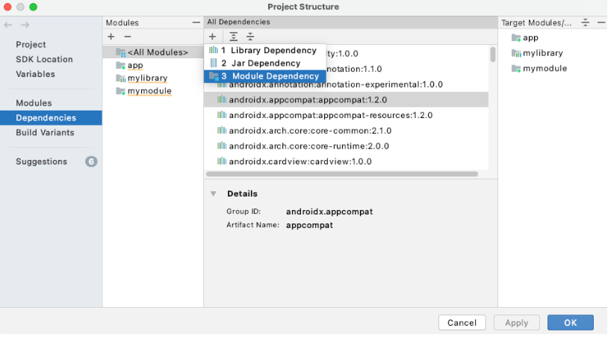

En el diálogo Add Module Dependency, selecciona tu módulo de biblioteca.

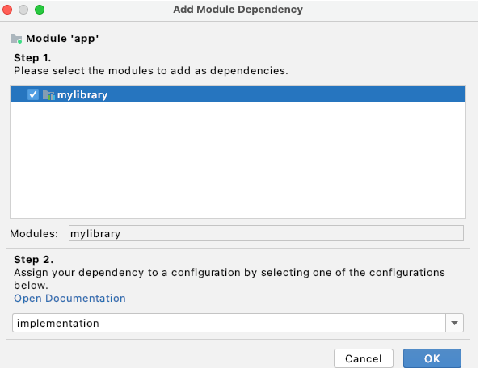

# *Diseño de prototipo*

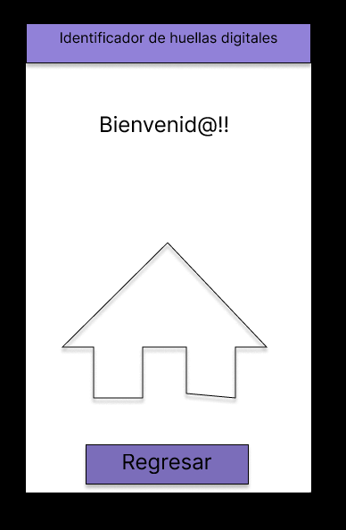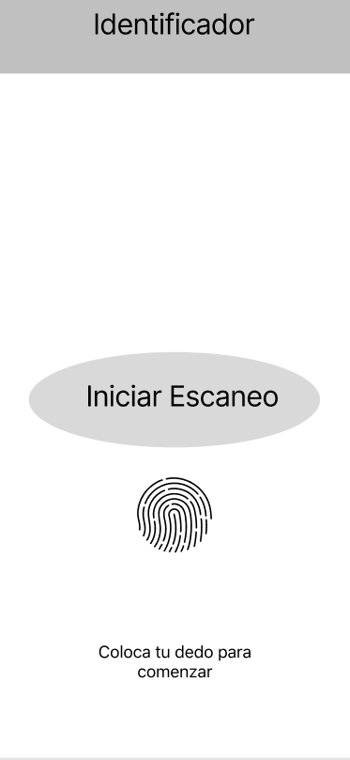

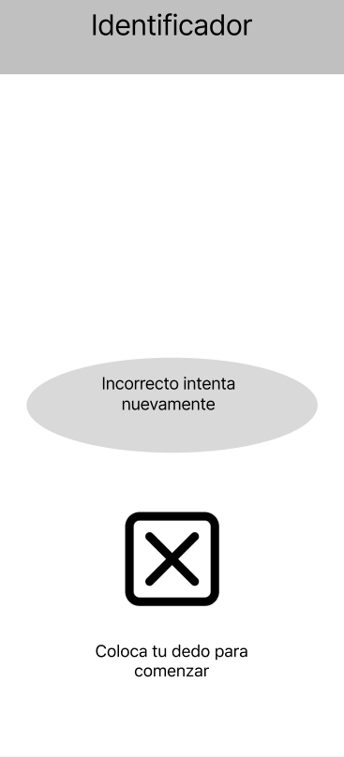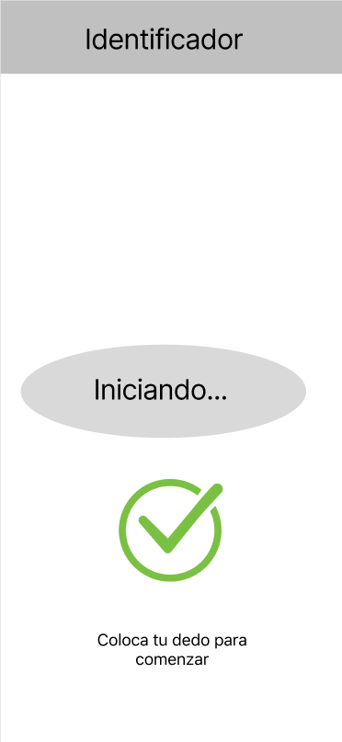

# *Conclusión*

Durante el desarrollo de dicha practica logramos apreciar el como podemos crear pantallas para cada una de las distintas funciones que decidamos hacer o acciones que deseemos utilizar pueden tener distintos fines pero la acción donde diseñamos la base fundamental donde se creara esta presente, gracias a la pagina que nos brinda sin fin de opciones para tener un entorno completo y lleno de funciones fundamentales, en conclusión distinguir procesos y aclarar dudas respecto a las funciones que nos ofrece y las limitaciones de desarrollo que nos impone.

# *Referencias*

*identificacion biometrica*. (2022). batura. Recuperado 10 de enero de 2023, de <https://baturamobile.com/blog/identificacion-biometrica-con-huella-dactilar-movil/>

*SDK de reconocimiento de huellas dactilares - Captura, inscripción e identificación | id3*. (2021, 7 abril). id3 Technologies. <https://id3.eu/es/sdk-huellas-dactilares/>

*Cómo crear una biblioteca de Android  |  Desarrolladores de Android  |*. (s. f.). Android Developers. <https://developer.android.com/studio/projects/android-library?hl=es-419>